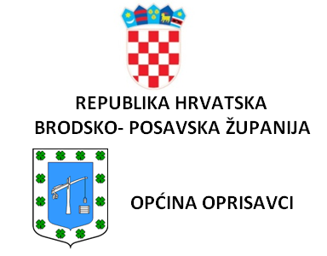

OPĆINSKO VIJEĆE

KLASA: 024-01/26-02/04
URBROJ: 2178-14-01-26-1
U Oprisavcima, 25. rujna 2026.

Predmet: P O Z I V na 9. sjednicu Općinskog vijeća Općine Oprisavci

- članovima Općinskog vijeća Općine Oprisavci
- Općinskom načelniku

Na temelju članka 31. Statuta Općine Oprisavci (“Službeni vjesnik Brodsko-posavske županije ” br.8/25) i članka 55. Poslovnika Općinskog vijeća Općine Oprisavci (“Službeni vjesnik Brodsko-posavske županije ” br. 12/18 i 25/21 ) sazivam 9. sjednicu Općinskog vijeća Općine Oprisavci koja će se održati u vijećnici u zgradi Općine, Trg Svetog Križa 16, Oprisavci

dana 1. listopada 2026. (četvrtak) u 19:00 sati

Za sjednicu predlažem sljedeći
DNEVNI RED

Usvajanje zapisnika s 8. sjednice Općinskog vijeća
1. Rasprava o povećanju cijene odvoza otpada – izvjestitelj: predstavnik tvrtke MULL- TRANS d.o.o.
2. Vijećnička pitanja
3. Prijedlog Zaključka o prihvaćanju izvješća Mandatne komisije o ostavci vijećnice Općinskog vijeća Općine Oprisavci
4. Polugodišnji izvještaj o izvršenju proračuna Općine Oprisavci za razdoblje od 1. siječnja do 30. lipnja 2026. godine
5. Izvješće o radu općinskog načelnika za razdoblje od 1. siječnja do 30. lipnja 2026. godine
6. Odluka o pristupanju Sporazumu gradonačelnika za klimu i energiju – Europa te izradi zajedničkog SECAP-a, opcija 1
7. Odluka o sklapanju sporazuma o zajedničkoj suradnji i financiranju rada dječjeg vrtića
8. Zamolba Konjogojske udruge „Zelen“ Oprisavci za korištenje prostora u vlasništvu Općine Oprisavci

Molimo Vas da se odazovete pozivu, a u slučaju spriječenosti svoj izostanak opravdate na tel. 035/227-501.

S poštovanjem,
PREDSJEDNIK OPĆINSKOG VIJEĆA
Igor Elmauer

